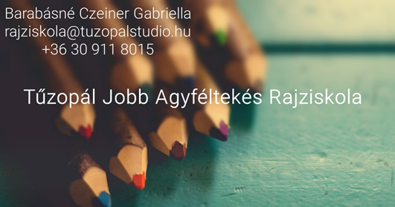
Kedves szülők, tanítványok és érdeklődők!
Szeretnék hírt adni a Jobb Agyféltekés Rajziskola legújabb programjairól.
A következő időszakban az alábbi tanfolyamok indulnak:
1. 2015. október 22-25-ig
i) Intenzív tanfolyam a perspektíváról
ii) Intenzív jobb agyféltekés alap rajztanfolyam
2. 2015. október 26-30-ig napközis rajztábor az őszi szünetben
3. Rajz szakkörök
4. Felvételi előkészítő rajzfoglalkozás közép- és felsőfokú intézménybe
Ha érdekel a fejlődés következő lépcsője, és szívesen részt vennél a kurzuson, akkor kérlek, jelentkezz az alábbi elérhetőségeim egyikén.
Email: rajziskola@tuzopalstudio.hu
Tel.: +36 30 911 8015
Barabásné Czeiner Gabriella
Téma: A perspektíva
Ideje: 2015. október 22-25-ig
Korosztály: Felsős és gimnazista diákoknak, és felnőtteknek
Szint: Haladó.
A tanfolyamon beszélünk a perspektíva szabályairól. Megfigyeljük és gyakoroljuk különböző nézőpontból, sok-sok rajzzal, gyakorlással. Beszélünk a fény-árnyék hatásáról, a kontrasztról is, a különböző tárgyakon megfigyeljük, és lerajzoljuk azt. Rajzoljuk kicsiben és nagyban, különböző fényviszonyok között is.
Kiknek ajánlom?
A geometrikus alakzatok és tárgyak rajzolása, perspektívában ábrázolása olyan tudás, melyre minden rajzoló, alkotó embernek szüksége van, azoknak is, akiknek a rajzolás hobbi, s akiknek professzionális céljaik eléréséhez szükséges.
További információk
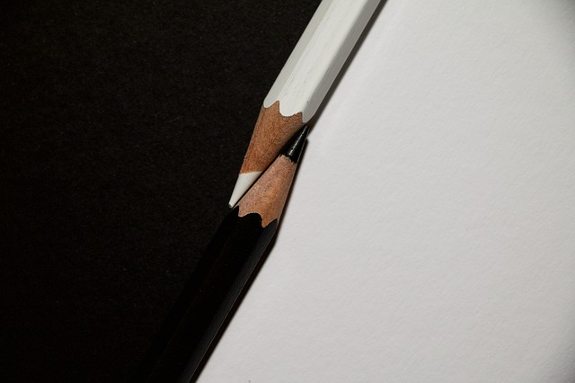
Jobb agyféltekés alap rajztanfolyam
Ideje: 2015. október 22-25-ig
Korosztály: Felsős és gimnazista diákoknak, és felnőtteknek
Szint: Kezdők, haladók és ismétlők számára.

A tanfolyamon az alap technikákon keresztül eljutunk a portrérajzolásig.
Ajánlom mindazoknak, akik voltak napközis rajztáboraimban, szakköreimen, amennyiben kedvet éreznek tovább fejleszteni rajztudásukat, és elég elszántak, hogy örömmel végigrajzoljanak 4 napot.
Az eredmény pedig egy nagyszerű élmény, öröm, önbizalom, és rajztudás, amit persze érdemes rendszeres gyakorlással továbbfejleszteni.
Természetesen azoknak is ajánlom, akik még semmilyen formában nem próbálták ki a jobb agyféltekés rajzolásban és önmagukban rejlő lehetőségeket.
A tanfolyam 10 éves kortól elvégezhető. Felső korhatár nincs, mindenki képes a fejlődésre, akit érdekel a rajzolás ezen módja, és nyitott a kipróbálására.
Nem szükséges előképzettség, vagy különösebb tehetség, elegendő az érdeklődés, és a döntés, hogy ezt a felfedező utat végigjárom.
Mindenki önmagához képest fog fejlődni, és eléri a kitűzött célt, a portrérajzolást a 4. nap végére.
Akik már elvégezték, de szeretnék feleleveníteni a korábban tanultakat, továbbfejleszthetik látásmódjukat, rajz technikájukat.
További információk
A perspektíva és az alap tanfolyam időpontja: 2015 október 22-25.
Az 1. és 2. nap 9-18 óráig, a 3. nap 9-17 óráig, a 4. nap 9-16 óráig tart.
Az utolsó napot kiállítással zárjuk, melyre szeretettel várjuk érdeklődő ismerőseiteket, családtagjaitokat, barátaitokat!
Jelentkezési határidő: 2015 október 21.
Részvételi díj: 40 000 Ft.
A rajzoláshoz szükséges eszközöket biztosítom.
Meleg ebéd és tea várja a tanfolyamon résztvevőket.
További időpontok intenzív tanfolyamokra:
2015. november 12-15.
2015. december 3-6.
Személyiségfejlesztő napközis rajztábor
Ideje: 2015. október 26-30-ig (az őszi szünetben)
Korosztály: 6-14 éves fiataloknak
Szint: Kezdő, haladó
Ismerkedünk a jobb agyféltekés rajzolás alaptechnikáival, figyelemkoncentrációs gyakorlatokat végzünk. Megtanuljuk, hogyan aktivizáljuk alkotókészségünket, „kapcsológombot” építünk ki hozzá, és összehangoljuk a két agyféltekénk működését. Tanulunk a tónusokról, ceruzakezelési módokról, satírozásról. A résztvevők életkoruknak és érdeklődésüknek megfelelően kapják a fejlesztő feladatokat, így mindenki a saját fejlődési ütemében halad. A tanfolyam végére grafikus technikákkal kidolgozott, komoly rajzok készülnek.
A pihenő időben csocsózunk, és a szobában játszunk egymással. Jó idő esetén a gyerekek kedvence, Csili kutyus várja, hogy játsszanak vele a hatalmas füves kertben.
Az utolsó napot kiállítással zárjuk, melyre szeretettel várjuk az érdeklődő ismerősöket, családtagokat, barátokat!
Részvételi díj: 35 000 Ft.
A rajzoláshoz szükséges eszközöket biztosítom.
Napi 3 étkezés és tea várja a tanfolyamon résztvevőket.
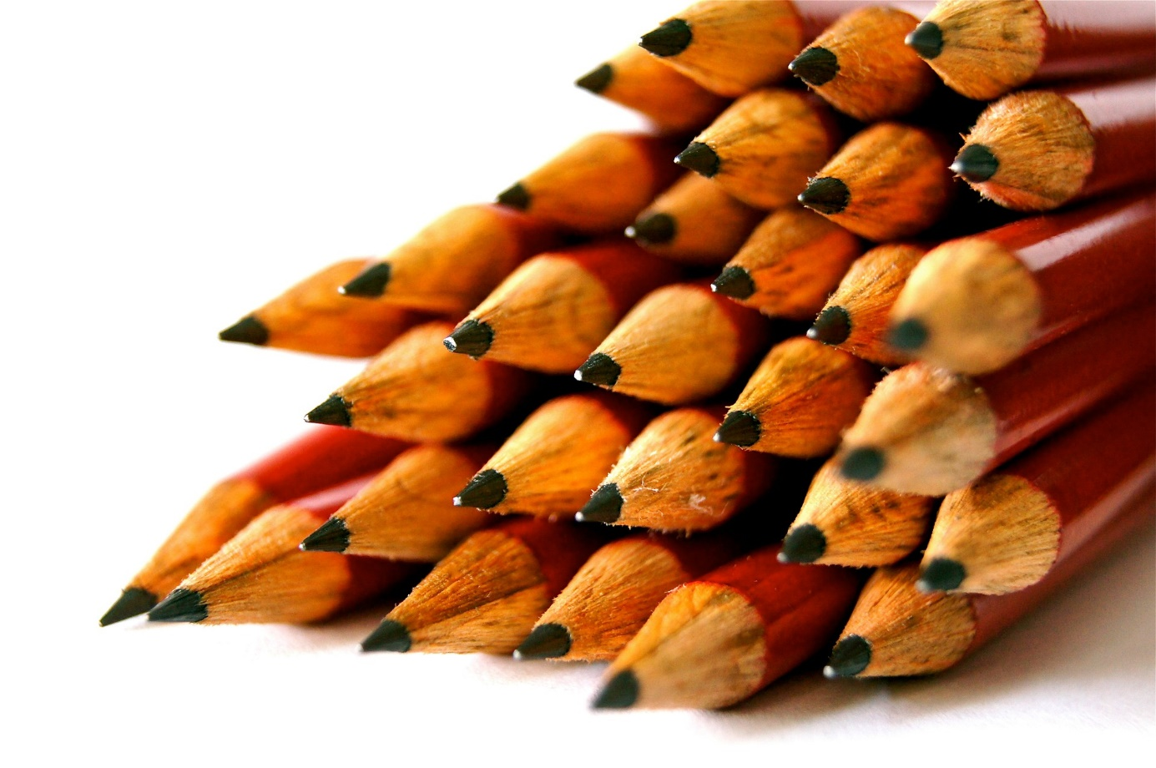
Rajz szakkörök
Egyéni és csoportos foglalkozások óvodásoknak, iskolásoknak és felnőtteknek.
Óvodás, és iskolás kortól kis lépésenként elsajátítható a jobb agyféltekés rajzolás.
A rendszeres gyakorlás fejleszti a megfigyelőkészséget, a koncentrációt, összehangolja a két agyfélteke működését. A gyakorló a grafikus készségek elsajátítása eredményeként nem csak szebben tud rajzolni, hanem személyiségében is fejlődik, kiegyensúlyozottabbá, magabiztosabbá válik.
Intenzív alap és haladó tanfolyamot végzett diákoknak és felnőtteknek is ajánlom a szakköröket, ahol a korábban tanultakat tovább gyakorolhatják, és készségszintre emelhetik.
További információk
Felvételi előkészítő rajzfoglalkozás közép- és felsőfokú intézménybe
Egyénre szabott ütemtervvel, igény szerint kialakított magán-, vagy csoportos foglalkozások.
Fejlesztjük a térlátást, aprólékosan foglalkozunk a „kockológia” tudományával. Tanulunk a perspektíváról elméletben és gyakorlatban, a különböző geometrikus alakzatokat megfigyelve csendéletet rajzolunk. Foglalkozunk a fény-árnyék viszonyával, és a kontraszttal, s az elsajátított grafikus technikákkal papírra vetjük a megfigyelteket. Tanulunk gyors vázlatot készíteni, és sok-sok portré kerül ki a kezeink közül.
Időpontok: rajz szakkör és előkészítő
Hétfő
15:00-17:00 szakkör, felvételi előkészítő
Kedd
16:30-18:30 szakkör
Szerda
16:30-18:30 szakkör
Csütörtök
-

Péntek
13:00-15:00 gyermek-szülő szakkör
15:00-17:00 felvételi előkészítő
17:00-19:00 szakkör
Részvételi díj
Heti egyszer 2 órás csoportos foglalkozás (szakkör) egy összegben fizetve havonta
12 000 Ft (4 alkalom). Alkalmanként fizetve 3 500 Ft/foglalkozás.
Magánóra (4 alkalom/hó): 20 000 Ft/hó.
Szeretettel várom minden érdeklődő, fejlődni szándékozó jelentkezését!
Ha érdekel a fejlődés következő lépcsője, és szívesen részt vennél a kurzuson, akkor az alábbi elérhetőségeimen jelentkezhetsz:
Email: rajziskola@tuzopalstudio.hu
Tel: +36 30 911 8015
Barabásné Czeiner Gabriella

